SRIJEDA, 20.5.2020.

3. RAZRED

1.sat – HRVATSKI JEZIK

Otvori udžbenik na stranici 252. i pročitaj igrokaz.
U pisanku zapiši:

DJETELINA S ČETIRI LISTA
Ljerka Pukec
Ovo je igrokaz.
LIKOVI: vjeverica, zeko, jazavac, sova
Zeko je znatiželjan.
Ponavlja pitanje: Što je to sreća?
Sreća je za svakoga različita:
- Jazavcu – jazbina čista i probati
slatko grožđe dok nitko ne dođe
- Vjeverici – lješnjaka puna vreća
Sova je mudra.
PORUKA: Sreća je imati prijatelje!
Riješi zadatke na stranicama 253. - 255. u udžbeniku,

2. sat – PRIRODA I DRUŠTVO

PROMET – PROMETNA SREDSTVA I VRSTE PROMETA – obrada

Otvori UDŽBENIK na stranicama 102. i 103. i pročitaj zanimljivosti koje su povezane s gradivom u ovoj novoj cjelini PROMET.
Zatim na stranicama 104. i 105. pročitaj o prometnim sredstvima i koje sve vrste prometa postoje.
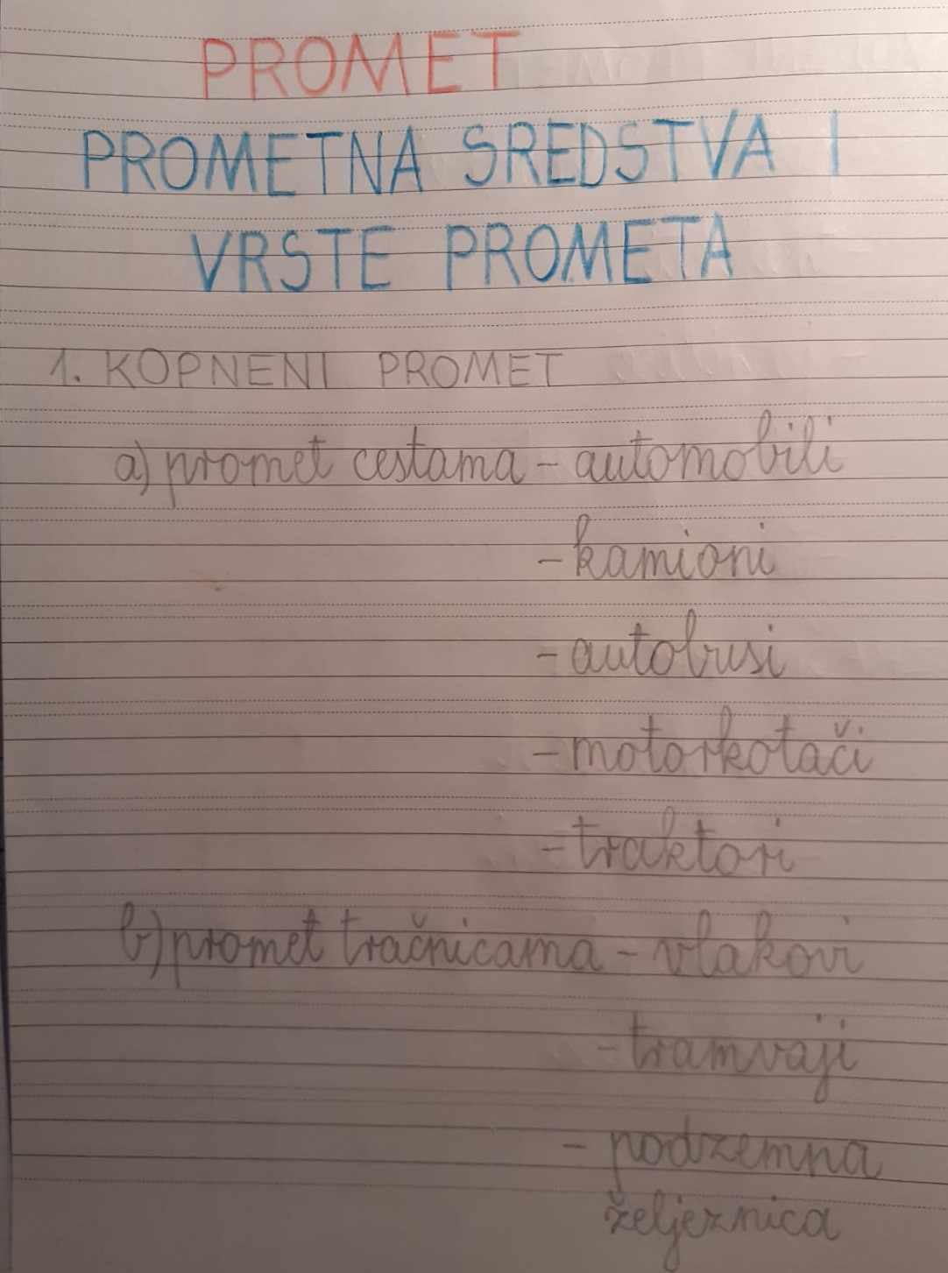
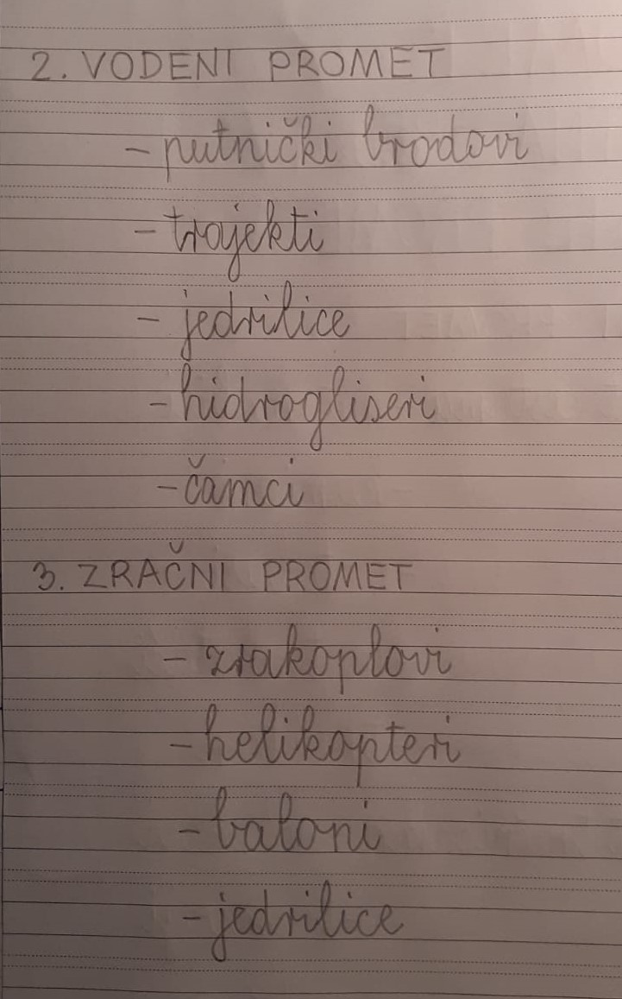
Zatim u PISANKU zapiši:

Na kraju još riješi zadatke u RADNOJ BILJEŽNICI na stranicama 101. i 102.

3. sat – TZK

- vježbaj uz učitelja i sportaše u „Školi na trećem” na HRT3
4. sat – GLAZBENA KULTURA
GLAZBENI VRTULJAK

Uzmi udžbenik iz glazbene kulture, pripremi CD za slušanje, zatim bilježnicu iz glazbenog i na novu stranicu napiši naslov MOJA TOP-LISTA pa ispod toga napiši 5 pjesama koje ti se najviše sviđaju iz 3. razreda.
Te pjesme koje si odabrao/odabrala ponovo poslušaj na cd-u. Zatim odaberi koja ti je najdraža ili najljepša, pa ju nekoliko puta glasno otpjevaj. Uz svoje pjevanje možeš i rukama pljeskati ritam.
Kad to dobro uvježbaš, zamoli mamu ili nekoga da te snimi pa mi pošalji snimku!
Imaš vremena do 26.5.

